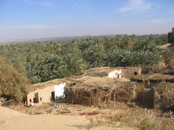
Mein Aufenthalt in der Oase

